## Mountain Car用户手册

### 问卷链接

问卷一：

<https://wj.qq.com/s2/12478401/b961/>



问卷二：

<https://wj.qq.com/s2/12478802/030a/>



问卷三：

<https://wj.qq.com/s2/12478854/cc5f/>



### 实验背景

mountain car是一个经典的控制问题，具体描述如下：

一辆小汽车行驶在山谷之间的道路上，其目的是到达右边山顶上预定的地点。然而，由于汽车的牵引力不足以克服右侧山坡的阻力，无法一次性到达预定地点。因此，为了完成目标，需要通过左右来回加速控制小车，以便积累足够的动能使其到达预定地点。

汽车在每个时间步上的状态由一个二维向量表示，该向量的第一维表示位置，第二维表示速度。任务开始时，小车处于静止状态，并位于山谷底部(位置约为-0.5)。当汽车到达旗帜(位置大于0.5)或经过200个时间步之后，任务结束。

在每次移动中，汽车有三种操作可供选择:向左推、向右推或什么都不做，每次移动(包括什么都不做)都会收获一个-1的奖励。这意味着，除非玩家能够想出一种有效的方法使得小车在200个时间步内到达预定地点，否则它将总是获得-200个单位的总“奖励”。

### 实验简介

本次实验旨在通过问卷测试用户对不同策略图的理解程度。在mountain car这个任务中，为三种不同的算法分别设计了三种不同的策略图，并相应地制作了三份问卷。每份问卷由四类问题组成，如下所示：

#### Q1

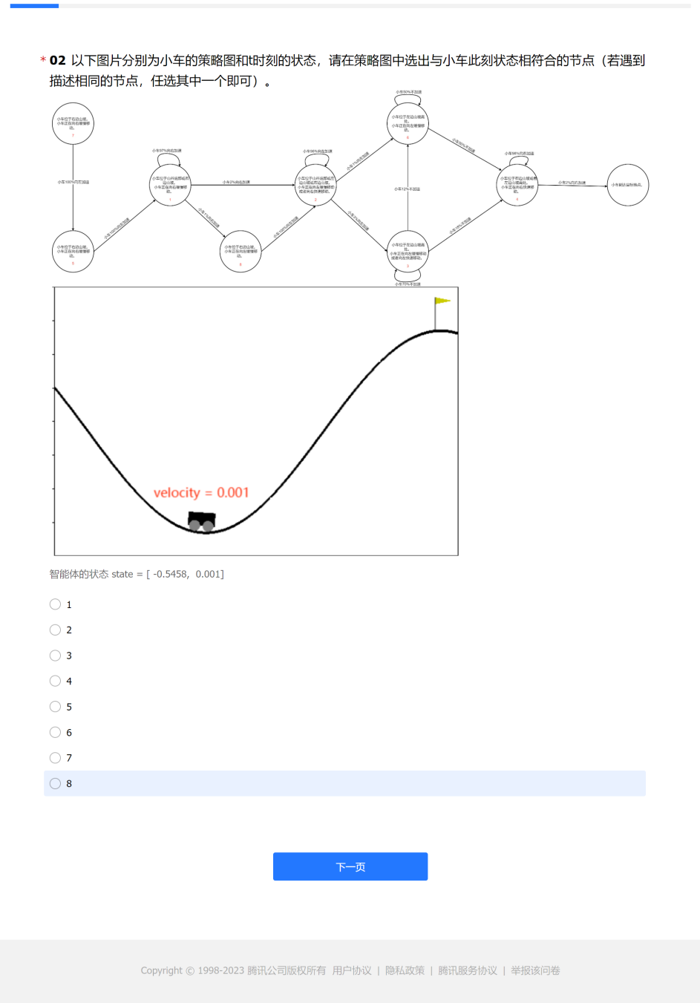

本题为单选题，共有8个选项，分别对应策略图中的8个节点。用户需选择与小车状态相符的节点。

#### Q2

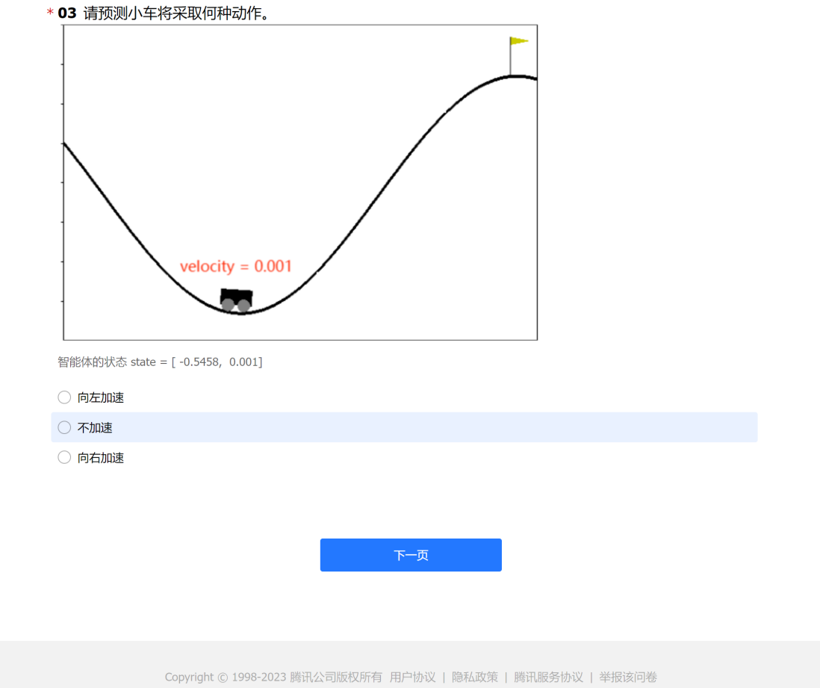

本题为单选题，共有三个选项，分别对应智能体可能采取的三种动作。用户需选择小车此刻最可能执行的动作。

#### Q3

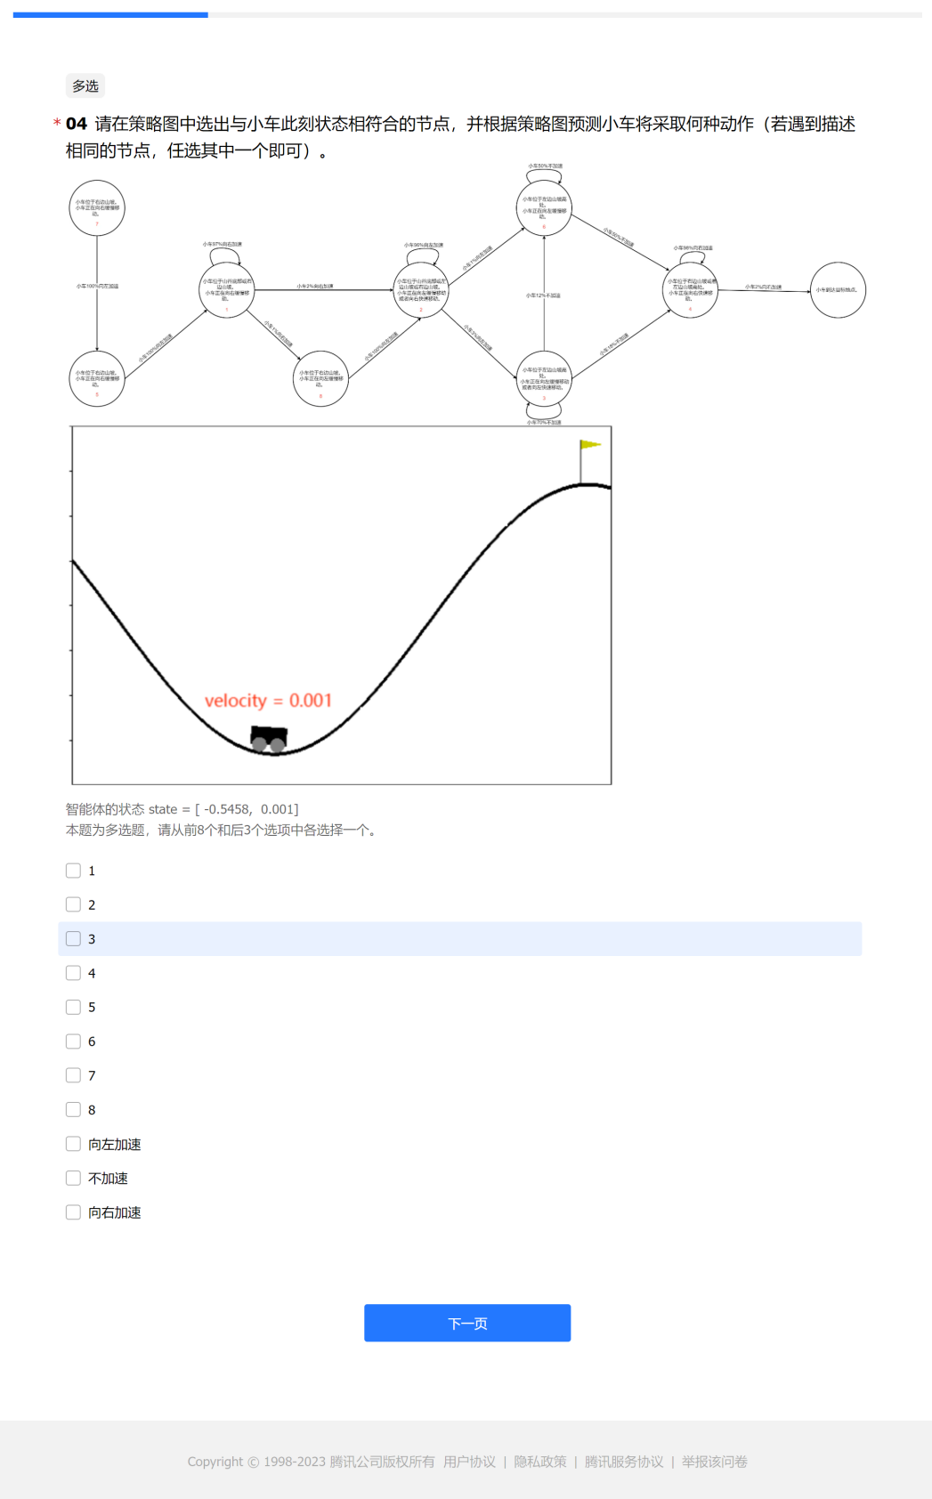

本题为多选题，前8个选项代表策略图中不同节点，后3个选项代表智能体可能采取的动作。用户需要从前8个和后3个选项中各选择一个，以确定小车当前所处的节点以相应的动作。

#### Q4

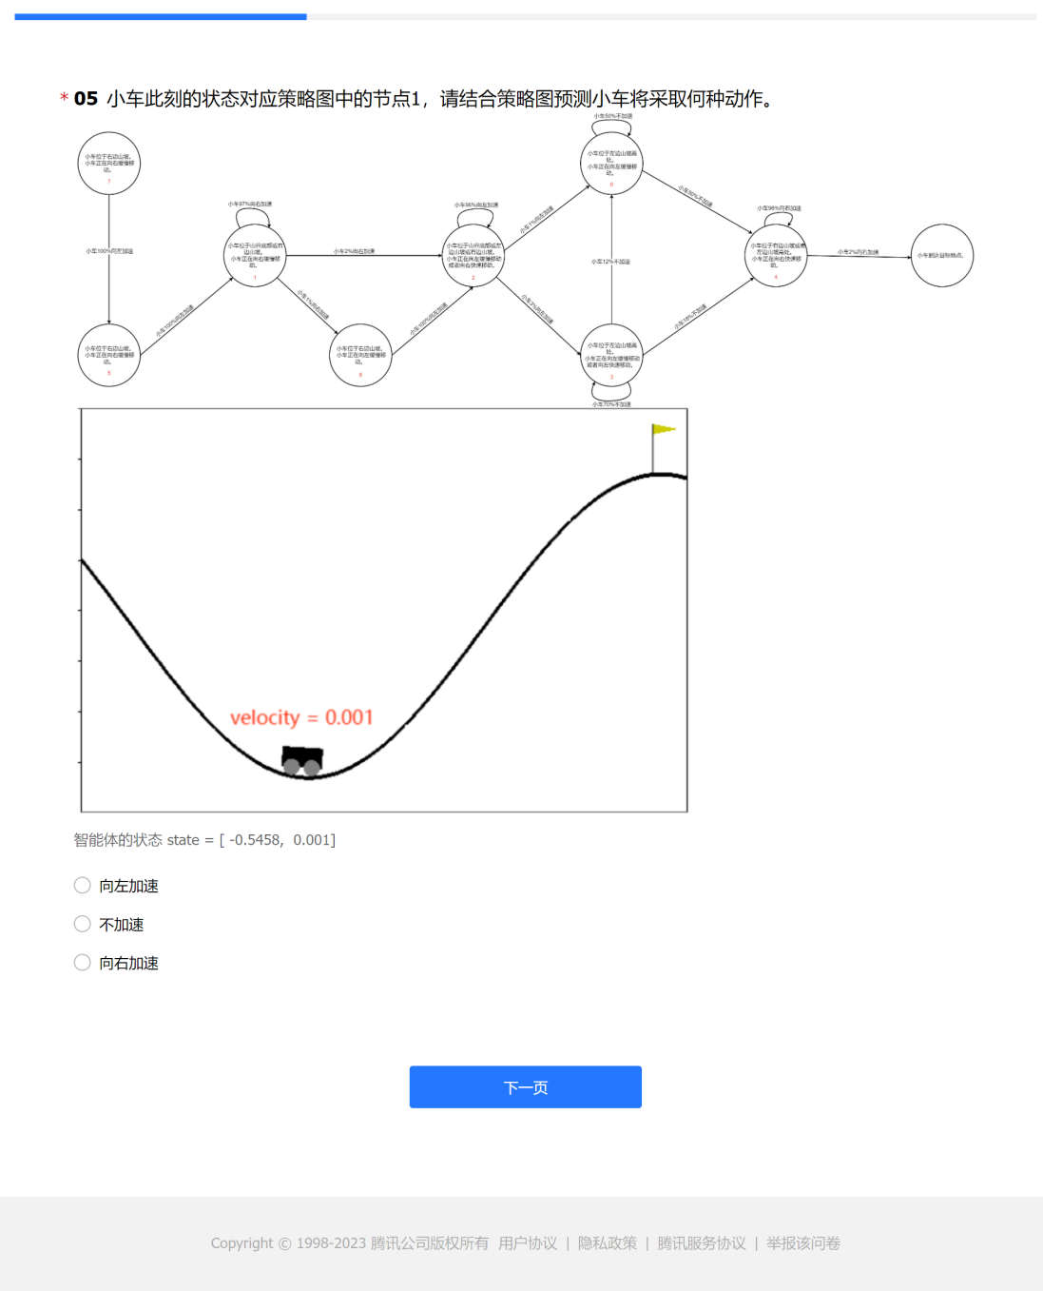

本题为单选题，共有三个选项，分别对应智能体三种可能的动作。用户需要根据策略图选择小车相应的动作。

### 策略图

#### 问卷一

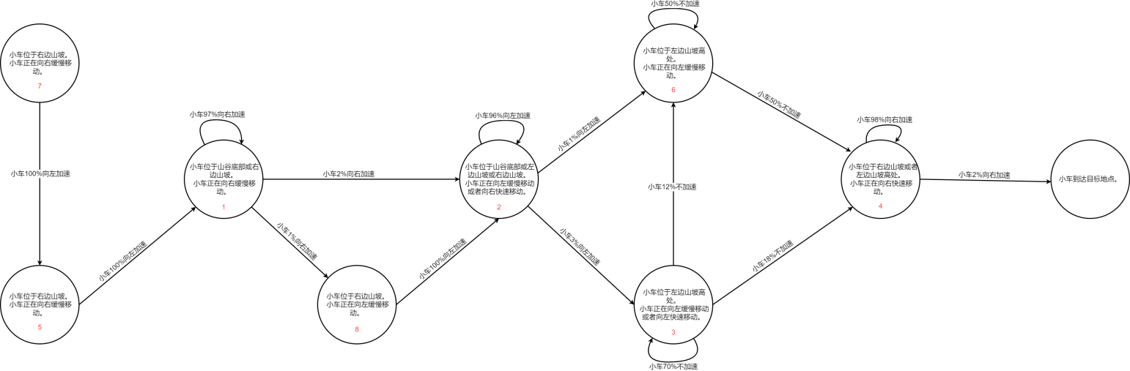

#### 问卷二

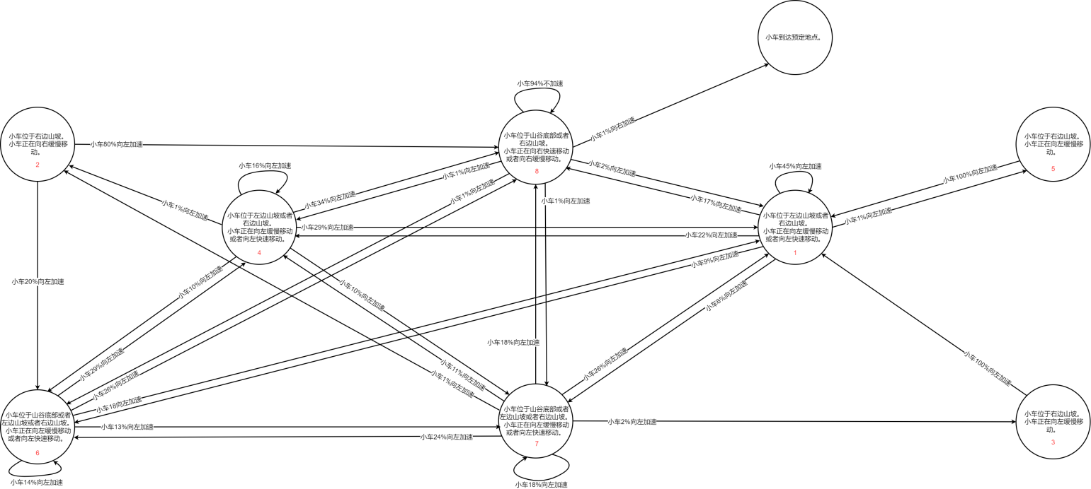

#### 问卷三

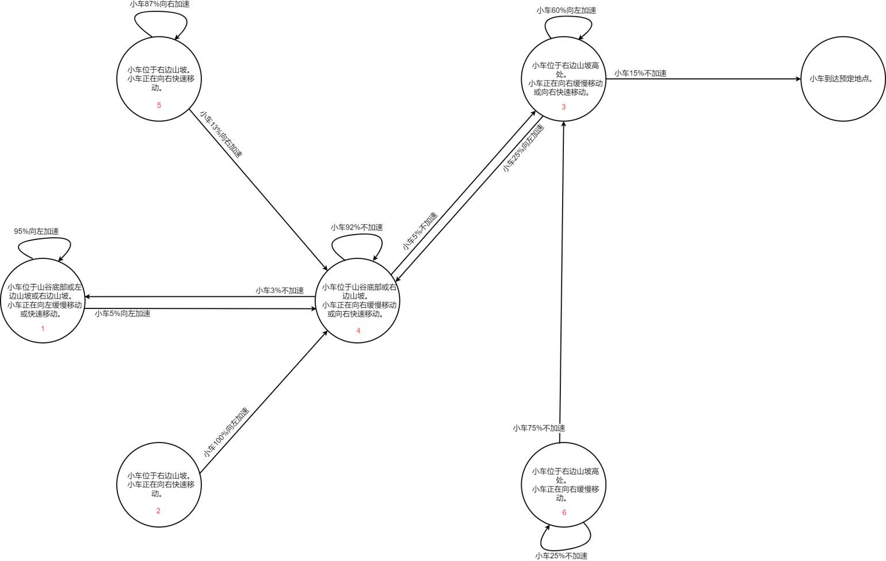

### 策略图中的语言描述

智能体的状态 state = [position of the car, velocity of the car]

|  |  |
| --- | --- |
| 小车位于山谷底部 | state[0] >= -0.6 and state[0] <= -0.4 |
| 小车位于左边山坡 | state[0] < -0.6 and state[0] > -0.9 |
| 小车位于右边山坡 | state[0] > -0.4 and state[0] < 0.3 |
| 小车位于左边山坡高处 | state[0] <= -0.9 |
| 小车位于右边山坡高处 | state[0] >= 0.3 |
| 小车正向左缓慢移动 | state[1] < 0 and state[1] > -0.025 |
| 小车正向右缓慢移动 | state[1] > 0 and state[1] < 0.025 |
| 小车处于静止状态 | state[1] == 0 |
| 小车正向左快速移动 | state[1] <= -0.025 |
| 小车正向右快速移动 | state[1] >= 0.025 |